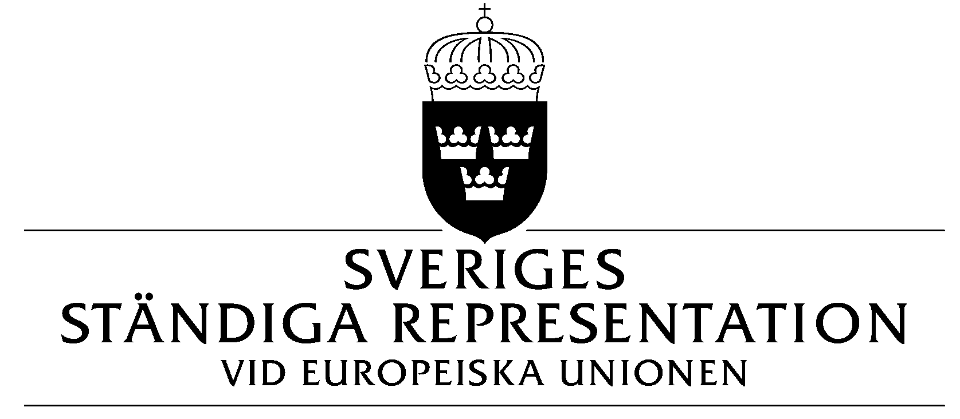

TELEMEDDELANDE | 1 ( )
2009-10-13
Hälsoråd
Fredrik Moen
+32 2 289 5802
Delges internt: UBL, DS, ML, ACE, SJ

SOCIALDEPARTEMENTET
Fredrik Lennartsson, S-EIS
Lina Pastorek, S-EIS
Sara Meyer, S-EIS

Kopia: Annika Söderberg, SB-EU
Gunilla Näsman, SB-EU
Anna Odhner, SB-EU

Rapport från EPSCO den 12 oktober 2009 (Influensa A/H1N1)

Sammanfattning
Slutsatserna antogs efter en liten justering i paragraf 3. Diskussionen medförde få överraskningar. MS bekräftade sitt stöd för samordning kring kommunikation och gemensamma grundbudskap men med flexibilitet för MS att anpassa sitt budskap utifrån nationella förhållanden. Många MS gav stöd till WHO:s ledande roll för att identifiera utvecklingsländernas behov av hjälp och vikten av att fortsätta stärka uppbyggnaden av deras hälsosystem. ORDF fick också stöd för fortsatt arbete i FOPG kring multisektoriell beredskap. Vatten, mat, kärnsäkerhet, bränsle, bank och försäkringssektorn nämndes, vid sidan av de områden som redan identifierats. KOM informerade om att två företag väntas lämna in ansökan de närmaste dagarna om att ändra sina marknadsgodkännanden till att rekommendera en dos istället för två.

* * *

Mötet leddes av äldre och folkhälsominister Maria Larsson.

1. Godkännande av dagordningen
Dagordningen godkändes.
2. Godkännande av A-punktslistan.
A-punkterna godkändes.

3. Influensa A(H1N1)
Slutsatserna godkändes efter en liten justering av paragraf 3, där ordet ”två” ströks för att ta hänsyn till kommissionens godkännande av Baxters vaccin, fredagen den 9 oktober.

Därefter presenterade KOM (Vassiliou) helt kort sitt meddelande ”Pandemi (H1N1)2009” och de fem arbetsdokument som de tagit fram under sommaren. KOM välkomnade slutsatserna generellt och underströk vikten av fortsatt samarbete och uppmanade MS att öka sitt engagemang inom närverket för kommunikatörer samt att säkerställa att det material som tas fram där sprids till alla aktörer. De konstaterade också att godkännandeproceduren för vaccin gått snabbt och smidigt och att de kommit igång väl med arbetet för att stödja de MS (EE, LV, LT, BG och MT) som anmält intresse för samordnad upphandling av vaccin. Parallella ”call for tenders” bör kunna skickas ut under veckan. I ett andra skede finns också planer på att erbjuda samma stöd till kandidatländer och länder i EU:s närområde om utvärderingen av den första vändan blir positiv. Initiatvet välkomnades brett, inte bara av de MS som deltar i samarbetet. Samarbetet inom GHSI nämndes också helt kort. Avslutningsvis konstaterade KOM att det var viktigt att vara fortsatt uppmärksamma den kommande tiden även om smittspridningen hitintills varit lägre än väntat.

Dessutom informerade KOM om att två tillverkare inom de närmaste dagarna väntas lämna in ansökan om att ändra i sina marknadsgodkännanden till att rekommendera en dos istället för två. EMEA:s behandling väntas ta några veckor.

ORDF öppnade därefter för en bordsrunda kring de förberedda frågorna.

Fråga 1: kommunikation med allmänheten
Sammanfattningsvis betonade MS behovet av EU-koordinering och samarbete kring kommunikation till allmänheten kring gemensamma grundbudskap, men samtidigt att kommunikation måste anpassas till nationella förutsättningar och behov. Flera MS framhöll att samarbetet kring kommunikation kan stärkas och lämpligen ske inom ramen för hälsosäkerhetskommitten. DK stack ut och ansåg att nuvarande ambitionsnivå var tillräcklig. DE framhöll att vikten av samordnade budskap kommer öka om situationen förvärras. Flera MS underströk att de kommande veckorna är viktiga, i takt med att vaccinationerna nu drar igång och talade särskilt om behovet av att samordna information kring vaccinering, vaccinationskampanjer, biverkningar, adjuventa och icke-adjuventa vaccin, dosering m.m. HU underströk att om MS inte klarar av att tillhandahålla tillfredsställande svar kan vi vänta oss att vaccinationsgraden kommer minska.
Fråga 2: stöd till utvecklingsländer
Många MS gav stöd till WHO och FN:s ledande roll för att identifiera utvecklingsländernas behov av hjälp och vikten av att fortsätta stärka uppbyggnaden av de minst utvecklade ländernas hälsosystem. Samtidigt framhöll också några MS vikten av kortsiktiga insatser såsom tillgång till vaccin. Resurser bör kanaliseras via befintliga strukturer. De MS som redan lovat stöd till WHO i form av pengar eller vaccin gjorde en poäng av det och FI sade att också de överväger ett utökat stöd till WHO. Några MS konstaterade att om det visar sig att en dos är tillräckligt kommer det skapa ökat utrymme att dela med sig. Några MS framhöll också behovet av att utreda möjligheten att överföra vaccin mellan MS inom gemenskapen. KOM redogjorde för det stöd som redan gjorts (245 miljoner Euro) till bland annat kapacitetsuppbyggnad och fattigdomsbekämpning. Ytterligare medel fanns att ta till vid en katastrof. ORDF sammanfattade att EU är och förblir en global partner, att det fanns brett stöd för FN och WHO:s ledarskap och fortsatt fokus på långsiktig uppbyggnad av de minst utvecklade ländernas hälsosystem. ORDF konstaterade att det huvudsakliga ansvaret för dessa frågor föll på biståndsministrarna men att också hälsoministrarna bör fortsätta att engagera sig.

3. Multisektoriell beredskap
Många MS uttryckte starkt stöd för att fortsätta arbetet i vängruppen för att utveckla diskussioner och samarbete kring de multisektoriella aspekterna av influensan. Energi, transport och telekommunikation som identifieras i slutsatserna är viktiga samarbetsområden, men också andra sektorer nämndes tex livsmedel och vatten, bank och försäkringssektorn, atomsäkerhet och bränsleförsörjning.

Flera MS framhöll att det var rätt tid (innan en eventuell andra våg drabbar EU) att fokusera på detta. Några MS redovisade att de satt upp horisontella krisgrupper på nationell nivå för att hantera Influensan. SI underströk vikten av att kunna ta konkreta steg framåt gör att öka beredskapen inom samhällsviktiga funktioner. KOM refererade till den rapport som presenterats om beredskapen inom EU som fokuserade på hälsosystemen. Här kunde de konstatera att beredskapen är god. Den multisektoriella beredskapen är mer eftersatt och här krävs ytterligare ansträngningar. De avsåg att sammankalla en särskild expertgrupp inom ramen för HSC för att arbeta med frågan. ORDF sammanfattade att det fanns starkt stöd för fortsatt samarbete inom FoPG men också i hälsosäkerhetskommittén.

Övriga frågor:
Flera MS (NL, AT, SK, LU) uttryckte intresse av att titta på möjligheterna till närmare samarbete kring upphandling av vaccin etc. vid framtida pandemier. NL bad KOM utvärdera det pågående arbetet samt fördelarna och nackdelar med gemensam upphandling.
AT lyfte fram problemet med WHO:s skala för pandemier och att denna borde ses över och det bör ske snarast.
SK lyfte ensamt fram solidaritetsfonden och en önskan om att se över möjligheten att använda den vid allvarliga folkhälsoincidenter. ORDF noterade men konstaterade att frågan fn var blockerad i rådet.
Anteckningar från lunchdiskussionen
Det svenska ordförandeskapet hade inför EPSCO bjudit innevarande (FR-CZ-SE) och nästkommande (ES-BE-HU) TRIO samt KOM och Rådssekretariatet på en informell ministerlunch. Samtliga inbjudna delegationer deltog. Från svensk sida deltog Sr Maria Larsson, Daniel Svensson, Anita Janelm och Fredrik Lennartsson

Maria Larsson introducerade de två diskussionpunkterna för lunchen:
1. De kommande ordförandeskapens prioriteringar med fokus på hantering av pandemisk influensa och utnyttjande av Friends of the Presidency Group
2. EU-ordförandeskapets involvering i Global Health Security Initiative samarbetet.

ES inledde och redogjorde brett för sina ordförandeskapsprioriteringar och möten, utan att särskilt nämna om och i så fall i vilka avseenden och hur de avser hantera den pandemiska influensan. De berörde inte heller Friends of the Presidency Group eller GHSI.

BE redogjorde därefter för sina prioriteringar och nämnde där särskilt att man under sitt ordförandeskap avser hantera mandatet för Health Security Committee. BE gav sitt stöd för inriktningen att ordförandeskapen framöver tillsammans med Kommissionen skall representera EU i Global Health Security Initiative.

HU redogjorde brett för sina prioriteringar utan att närmare beröra hur man avsåg hantera pandemisk influensa.

CZ berömde inkommande trion för deras ambitiösa program.

FR berömde det svenska ordförandeskapet för arbetet med pandemisk influensa och nämnde Friends of the Presidency Group som viktigt fora för att hålla Rådet inblandat och hantera särskilt multisektoriella frågor. FR efterlyste också att inkommande ordförandeskap skulle fortsätta arbetet med pandemiförberedelser som startat i Angers och som följts upp i Jönköping. FR stödde inriktningen att ordförandeskapet tillsammans med KOM skulle representera EU i GHSI – och rådde ordförandeskapet att ha dialog med UK som anordnare av nästa möte.

KOM uttryckte sin uppskattning för det goda samarbetet med SE kring pandemin och uttryckte förhoppningen att detta kunde fortsätta med inkommande trio. Vad gäller ordförandeskapets deltagande i GHSI så stödde KOM detta men sa samtidigt att andra partners, främst USA och Kanada, kunde ha synpunkter på detta. Därför viktigt att ordförandeskapet arbetade nära UK och andra GHSI-medlemmar från EU i denna fråga.

Maria Larsson tackade för inläggen, erbjöd Sveriges stöd till kommande trios arbete och sammanfattade att det säkerligen fanns anledningen att fortlöpande följa pandemifrågan – inte minst för att ta tillvara och lära av erfarenheterna från den nuvarande hanteringen. Hon såg att såväl Health Security Committee som Friends of the Presidency Group har viktiga roller att spela framöver. Hon uppsummerade också att det fanns stöd för inriktningen att Ordförandeskapet tillsammans med KOM framöver skall representera EU i GHSI.

DANIELSSON

